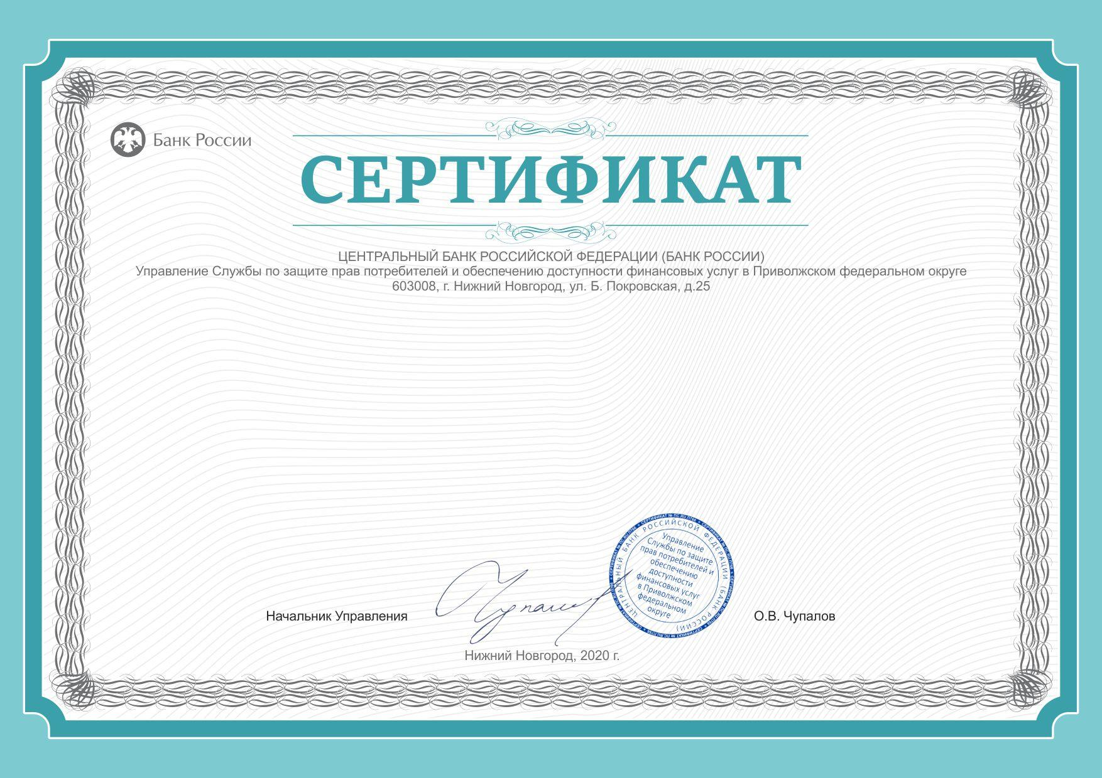

Настоящий сертификат подтверждает, что

образовательная организация Муниципальное бюджетное общеобразовательное

учреждение Средняя общеобразовательная школа №2**,**

09.11.2020 принял(а) участие в мероприятии

Онлайн-урок "Акции.Что должен знать начинающий инвестор"

**Организатор: Гладунова Татьяна Алексеевна**